BOS项目 第2天

今天内容安排：
1、根据提供的pdm文件生成sql
2、持久层和表现层设计---BaseDao、BaseAction
3、实现用户登录功能
4、jQuery EasyUI 消息(Message)提示控件
5、jQuery EasyUI menubutton菜单按钮
6、自定义struts2拦截器，实现用户未登录自动跳转到登录页面（用户不登录，不允许使用系统的功能）
7、基于ajax实现修改密码功能

根据pdm生成sql脚本
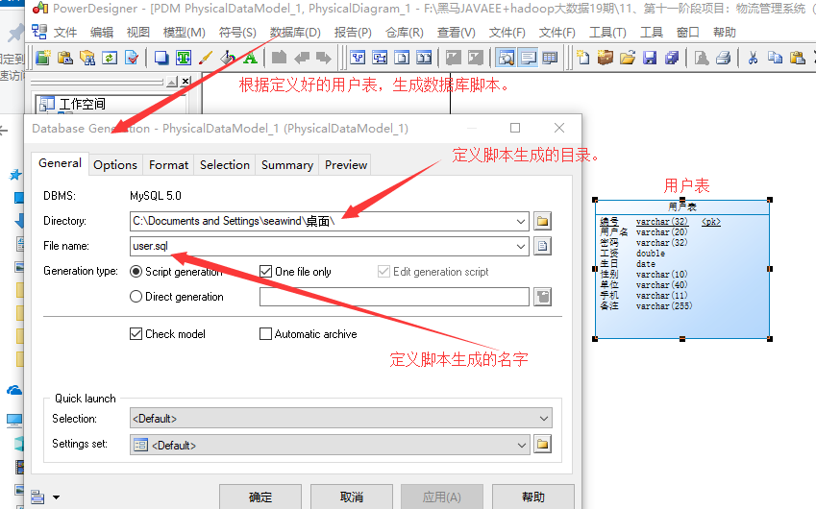

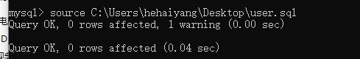
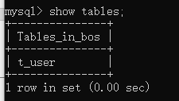
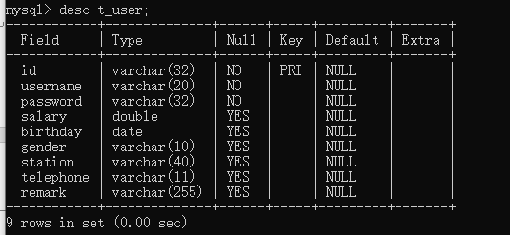

设计持久层和表现层

持久层设计(基于泛型+反射)

一般做设计画图的时候，圆形代表接口，矩形代表实现类。
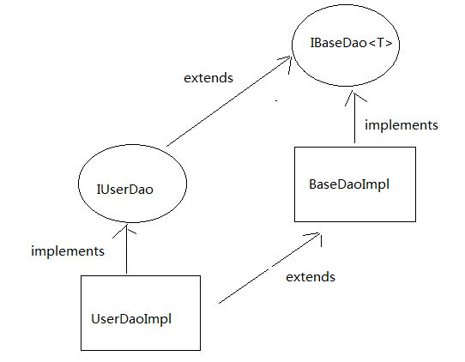
通用接口：
package com.hhy.bos.dao.base;

import java.io.Serializable;
import java.util.List;

/**
* 抽取持久层通用的方法
* @author hehaiyang
*
*/
public interface IBaseDao<T> {
public void save(T entity);
public void delete(T entity);
public void update(T entity);
public T findById(Serializable id);
public List<T> findAll();
}

通用实现：
package com.hhy.bos.dao.base.impl;

import java.io.Serializable;
import java.lang.reflect.ParameterizedType;
import java.lang.reflect.Type;
import java.util.List;

import javax.annotation.Resource;

import org.hibernate.SessionFactory;
import org.springframework.beans.factory.annotation.Autowired;
import org.springframework.orm.hibernate3.support.HibernateDaoSupport;
import com.hhy.bos.dao.base.IBaseDao;
/**
* 持久层通用实现
* @author hehaiyang
*
* @param <T>
*/
public class BaseDaoImpl<T> extends HibernateDaoSupport implements IBaseDao<T>{

//实体的类型
private Class<T> entityClass;

//使用注解的方式实现依赖注入，按照类型注入
@Resource
//@Autowired
public void setMySessionFactory(SessionFactory sessionFactory) {
super.setSessionFactory(sessionFactory);
}

/**
* 在构造方法当中动态获得操作的实体类型
*/
public BaseDaoImpl() {
//获得父类（BaseDaoImpl<T>）的类型
ParameterizedType genericSuperclass = (ParameterizedType) this.getClass().getGenericSuperclass();
//获得父类上的泛型数组
Type[] actualTypeArguments = genericSuperclass.getActualTypeArguments();
entityClass = (Class<T>) actualTypeArguments[0];
}

public void save(T entity) {
this.getHibernateTemplate().save(entity);
}

public void delete(T entity) {
this.getHibernateTemplate().delete(entity);

}

public void update(T entity) {
this.getHibernateTemplate().update(entity);
}

public T findById(Serializable id) {
return this.getHibernateTemplate().get(entityClass, id);
}

public List<T> findAll() {
String hql = "FROM " + entityClass.getSimpleName();
return (List<T>) this.getHibernateTemplate().find(hql);
}

}

表现层设计
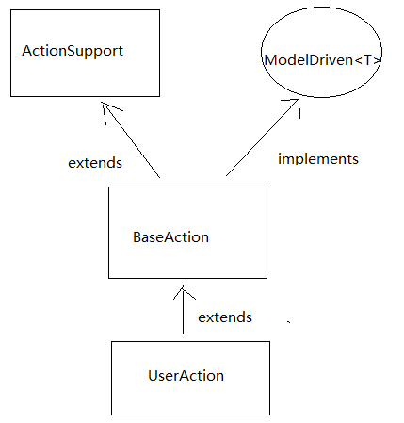
package com.hhy.bos.web.action.base;

import java.lang.reflect.ParameterizedType;
import java.lang.reflect.Type;

import com.opensymphony.xwork2.ActionSupport;
import com.opensymphony.xwork2.ModelDriven;

/**
* 通用Action实现
* @author hehaiyang
*
* @param <T>
*/
public class BaseAction<T> extends ActionSupport implements ModelDriven<T> {

//模型对象
private T model;
public T getModel() {

return model;
}

/**
* 在构造方法中，动态获得实体类型，通过反射创建模型对象
*/
public BaseAction() {
ParameterizedType genericSuperclass = (ParameterizedType) this.getClass().getGenericSuperclass();
Type[] actualTypeArguments = genericSuperclass.getActualTypeArguments();
//获得实体类型
Class<T> entityClass = (Class<T>) actualTypeArguments[0];
try {
//通过反射来创建对象
entityClass.newInstance();
} catch (InstantiationException e) {
e.printStackTrace();
} catch (IllegalAccessException e) {
e.printStackTrace();
}

}
}

基于baseDao和BaseAction实现用户登录
第一步：修改login.jsp页面，点击登录按钮，提交表单
<a onclick="document.forms[0].submit()" id="loginform:j_id19" name="loginform:j_id19">
<span
id="loginform:loginBtn" class="btn btn-login"
style="margin-top:-36px;">登录</span>
</a>
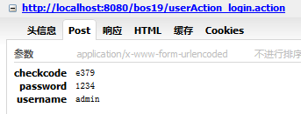
第二步：在UserAction中提供login方法
@Resource
private IUserService userService;

//通过属性驱动来接收验证码
private String checkcode;
public String login() {
//生成的验证码
String key = (String)ServletActionContext.getRequest().getSession().getAttribute("key");

//判断用户输入的验证码是否是正确的
if (StringUtils.isNotBlank(checkcode) && checkcode.equals(key)) {
//验证码正确
User user = userService.login(model);
if (user != null) {
//登录成功，将User放入session域，跳转到系统首页
ServletActionContext.getRequest().getSession().setAttribute("loginUser", user);
return "home";
}else {
//登录失败的话，提示一些信息，然后再跳转到页面
this.addActionError(this.getText("loginError"));
return "login";
}
}else {
//验证码错误的话，提示一些信息，重新返回到登录页面
this.addActionError(this.getText("validateCodeError"));
return "login";
}
}
public void setCheckcode(String checkcode) {
this.checkcode = checkcode;
}
第三步：提供UserServiceImpl类实现IUserService接口
@Service
@Transactional
public class UserServiceImpl implements IUserService{

//注入dao
@Autowired
private IUserDao userDao;

public User login(User user) {
String username = user.getUsername();
String password = user.getPassword(); //明文
password = MD5Utils.md5(password); //使用MD5加密
return userDao.findByUsernameAndPassword(username,password);
}
}
第四步：在UserDao中扩展方法，根据用户名和密码查询用户
/**
* 根据用户名和密码查询用户
*/
public User findByUsernameAndPassword(String username, String password) {
String hql = "FROM User u WHERE u.username = ? AND u.password = ?";
List<Object> list = this.getHibernateTemplate().find(hql,username,password);
if (list != null && list.size() > 0) {
return (User) list.get(0);
}
return null;
}
第五步：创建message.properties属性文件，在struts.xml中注册国际化文件
loginError=\u7528\u6237\u540D\u6216\u8005\u5BC6\u7801\u9519\u8BEF\uFF01
validateCodeError=\u9A8C\u8BC1\u7801\u9519\u8BEF\uFF01

第六步：在login.jsp页面中使用struts2提供的标签展示错误提示信息
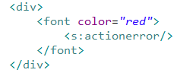

jQuery EasyUI消息提示控件

alert方法
$(function () {
$.messager.alert("标题","内容信息","info");
});

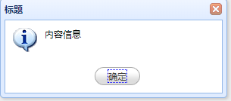

show方法

window.setTimeout(function(){
$.messager.show({
title:'欢迎信息',
msg:'欢迎登录系统',
timeout:3000,
showType:'slide'
});
},3000);

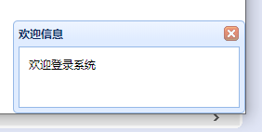

confirm方法
$.messager.confirm("提示信息","确定删除当前信息？",function(r){
alert(r);
});
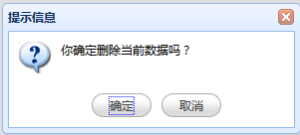

prompt方法
$.messager.prompt("提示信息","确定删除当前信息？",function(r){
alert(r);
});
效果：
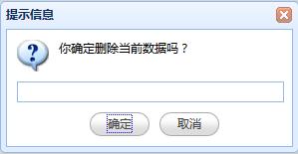

progress

$.messager.progress();
//进度条延迟三秒钟之后再关闭
window.setTimeout(function(){
$.messager.progress('close');
},3000);
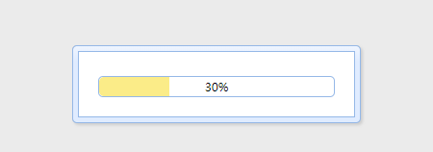

jQuery EasyUI 下拉菜单制作
<a data-options="iconCls:'icon-help',menu:'#mm'" class="easyui-menubutton">控制面板</a>
<!-- 使用div做下拉菜单选项 -->
<div id='mm'>
<!-- 使用子div制作具体的一个选项 -->
<div onclick="alert(111)" data-options="iconCls:'icon-edit'">修改密码</div>
<div>联系管理员</div>
<div class="menu-sep"></div>
<div>退出系统</div>
</div>
效果：
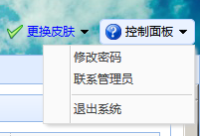

添加功能：用户退出系统：
1.在pages中common下修改index.jsp页面
// 退出登录
function logoutFun() {
$.messager
.confirm('系统提示','您确定要退出本次登录吗?',function(isConfirm) {
if (isConfirm) {
location.href = '${pageContext.request.contextPath }/userAction_logout.action';
}
});
}
2.在UserAction当中添加用户退出方法。
/**
* 用户退出方法
*/
public String logout() {
//销毁session
ServletActionContext.getRequest().getSession().invalidate();
return "login";
}

自定义struts2拦截器
第一步：定义一个拦截器类
/**
* 自定义Struts2的拦截器，实现用户在未登录的情况下，返回到登录页面
* @author hehaiyang
*
*/
public class BOSLoginInterceptor extends MethodFilterInterceptor{
//拦截方法
@Override
protected String doIntercept(ActionInvocation invocation) throws Exception {
// ActionProxy proxy = invocation.getProxy();
// String nameSapce = proxy.getNamespace();
// String actionName = proxy.getActionName();
// String url = nameSapce + actionName;
// System.out.println("拦截器执行了" + url);
User user = (User) ServletActionContext.getRequest().getSession().getAttribute("loginUser");
if (user == null) {
//未登录，跳转至登录页面
return "login";
}
return invocation.invoke(); //放行
}

}
第二步：在struts.xml中注册拦截器
<interceptors>
<!-- 注册拦截器 -->
<interceptor name="BOSLoginInterceptor" class="com.hhy.bos.web.interceptor.BOSLoginInterceptor">
<param name="excludeMethods">login</param>
</interceptor>
<!-- 指定拦截器栈 -->
<interceptor-stack name="myStack">
<interceptor-ref name="BOSLoginInterceptor"/>
<interceptor-ref name="defaultStack"/>
</interceptor-stack>
</interceptors>
<!-- 指定默认栈 -->
<default-interceptor-ref name="myStack"/>

第三步：定义全局的结果集：
<!-- 定义全局结果集 -->
<global-results>
<result name="login">/login.jsp</result>
</global-results>

基于ajax实现修改密码
/WEB-INF/pages/common/index.jsp
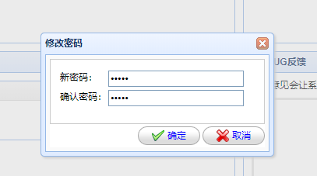
第一步：为密码输入框进行输入校验，使用easyUI提供的easyui-validatebox
<form id="editPasswordForm">
<!-- 两个输入框 -->
<table cellpadding=3>
<tr>
<td>新密码：</td>
<td><input id="txtNewPass" type="Password" class="txt01 easyui-validatebox"
required="true" data-options="validType:'length[4,8]'"
/></td>
</tr>
<tr>
<td>确认密码：</td>
<td><input id="txtRePass" type="Password" class="txt01 easyui-validatebox"
required="true" data-options="validType:'length[4,8]'"
/></td>
</tr>
</table>
</form>
第二步：为“确定”按钮绑定事件
<script type="text/javascript">
//为“确定”按钮来绑定事件
$("#btnEp").click(function(){
//进行表单校验
var v = $("#editPasswordForm").form("validate");//对于表单中的所有的输入框进行校验
if (v) {
//判断两次输入是否一致
var v1 = $("#txtNewPass").val();
var v2 = $("#txtRePass").val();
if (v1 == v2) {
//输入一致，发送ajax请求，来修改当前用户的密码。
var url = "${pageContext.request.contextPath}/userAction_editPassword.action"
$.post(url,{"password":v1},function(data){
//alert(data);
if (data == '1') {
$.messager.alert("提示信息"," 密码修改成功！","info");
}else{
$.messager.alert("提示信息","密码修改失败！","warning");
}

//关闭修改密码的窗口
$("#editPwdWindow").window("close");
});
}else{
//输入不一致的情况下,向用户进行提示
$.messager.alert("提示信息","两次输入的密码不一致","warning");
}
}
});
</script>
第三步：在UserAction中提供editPassword方法，修改密码
/**
* 修改当前用户登录密码
* @throws IOException
*/
public String editPassword() throws IOException {
User user = (User) ServletActionContext.getRequest().getSession().getAttribute("loginUser");
String password = model.getPassword(); //新密码
password = MD5Utils.md5(password);
//user.setPassword(password);
//userService.update(user); //这样做存在问题，相当于将User表中的所有的用户又重置一遍，设置一个通用的更新方法
String flag = "1";
try {
userService.editPassword(password,user.getId());
} catch (Exception e) {
//修改密码失败
flag = "0";
}
ServletActionContext.getResponse().setContentType("text/html;charset=UTF-8");//告诉浏览器解析数据的格式
ServletActionContext.getResponse().getWriter().print(flag);
return NONE;
}
第四步：在BaseDao中扩展一个通用的更新方法
//提供通用的修改方法
public void execteUpdate(String queryName,Object ...objects);

/**
* 通用的更新方法
*/
public void execteUpdate(String queryName, Object... objects) {
Session session = this.getSession();//从本地线程中，获得session对象
//使用命名查询语句获得一个查询对象
Query query = session.getNamedQuery(queryName);
//为HQL语句的属性进行赋值
int i = 0;
for (Object arg : objects) {
query.setParameter(i++, arg);
}
query.executeUpdate(); //执行更新操作
}
第五步：在User.hbm.xml中定义一个HQL语句，用于修改密码
<!-- 定义修改密码的查询语句 -->
<query name="editPassword">
UPDATE User SET password = ? WHERE id = ?
</query>

